明倫國中生涯規劃教育融入各領域教案
附件一

＊生涯規劃教育融入 藝術與人文 領域教案
版本 | 翰林 | 冊別 | 2上 |  | 單元∕  活動名稱 |  | 感受生活玩設計
教案設計者 | 劉學殷 | 教學∕  實施時間 | 1節 |  | 實施對象 |  | 二年級學生
生涯規劃教育學習主題 | - 生涯規劃教育之基本概念  2. 生涯教育與自我探索  3. 生涯規劃與工作/教育/環境探索
生涯規劃教育實質內涵 | 涯J2 具備生涯規劃的知識與概念。  涯J3 覺察自己的能力與興趣。  涯J7 學習蒐集與分析工作。  涯J9 社會變遷與工作。  涯J13 培養生涯規劃及執行的能力。  涯J14 培養並涵化道德倫理意義於日常生活。
單元∕  活動目標 | 能觀察與理解「設計」於日常生活中扮演的角色。  能透過不同的設計類別內容，發掘自己的設計喜好。  能嘗試用同理的方式，思考設計如何讓生活更便利、美好。
課前準備 | 蒐集資料.準備投影機設備.課本
參考資料 | 翰林出版事業有限公司
教學∕活動內容說明 |  |  |  | 時間 |  | 教學資源 |  | 備註
1.蒐集日常生活中符合設計商品形式原則或美感的圖片。  2.蒐集本單元藝術創作的相關資料與作品圖片。  3.預告學生準備:網頁／互動光碟／遊戲.動畫/ /剪輯， 2D動畫、3D動畫、電玩遊戲相關資料。 |  |  |  | 45分 |  | 電腦、手機、資訊設備、課本。 |  | 1從2017世界大學運動會Logo設計介紹起，是世界大學運動會有史以來首次出現以漢字為發想作為國際大型活動的視覺核心。  2使用漢字「北」結合大會指定，學生能運用基本元素進行構成習作與創作。  3能提升對美的敏銳度，落實在生活中。

- 學習單
- 視覺藝術 / 第二課 感受生活玩設計
班級：＿＿＿＿姓名：＿＿＿＿＿＿座號：＿＿＿＿＿＿
作業樣本:
- 一、LOGO分析
一個好的LOGO包含造型單純、含意明確、標準統一的視覺符號，主要是希望能向觀者傳達清楚的理念、內容、性質等要素。游明龍設計師操刀 2017臺北世大運的LOGO，請仔細觀察並分析各項視覺符號。


游明龍設計師使用漢字__________ 並結合大會指定代表大學的「U」作為形象標誌的臺北世大運。「U」字基本架構為______________的造形。

我觀察到LOGO使用的標準色為
1.________________
2. _______________
3. _______________
4. _______________
5. _______________
請問設計師使用這五個顏色，可能代表什麼意涵?
_____________________________

_____________________________

_____________________________

_____________________________
臺北世大運LOGO整體造型帶給你什麼樣的感受，請試著寫
下來。__________________________________________________
__________________________________________________
__________________________________________________

- 二、請依照LOGO分析，請同學找出2021年日本東京奧運的LOGO使用的標準色為
答案:

補充簡介:
有鑑於全球新冠肺炎（COVID-19）疫情持續升高，國際奧會主席 Thomas Bach 與日本安倍晉三首相於 2020 年 3 月 24 日召開會議後發布聯合聲明，決定 2020 東京奧運延期至 2021 年；於 3 月 30 日，由國際奧會、國際帕拉林匹克委員會、東京奧運籌備會、東京都政府與日本政府共同宣佈，東京奧運舉辦日期更新為 2021 年 7 月 23 日至 8 月 8 日。
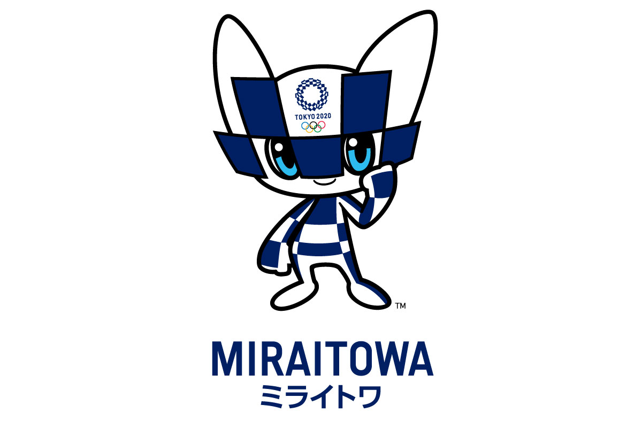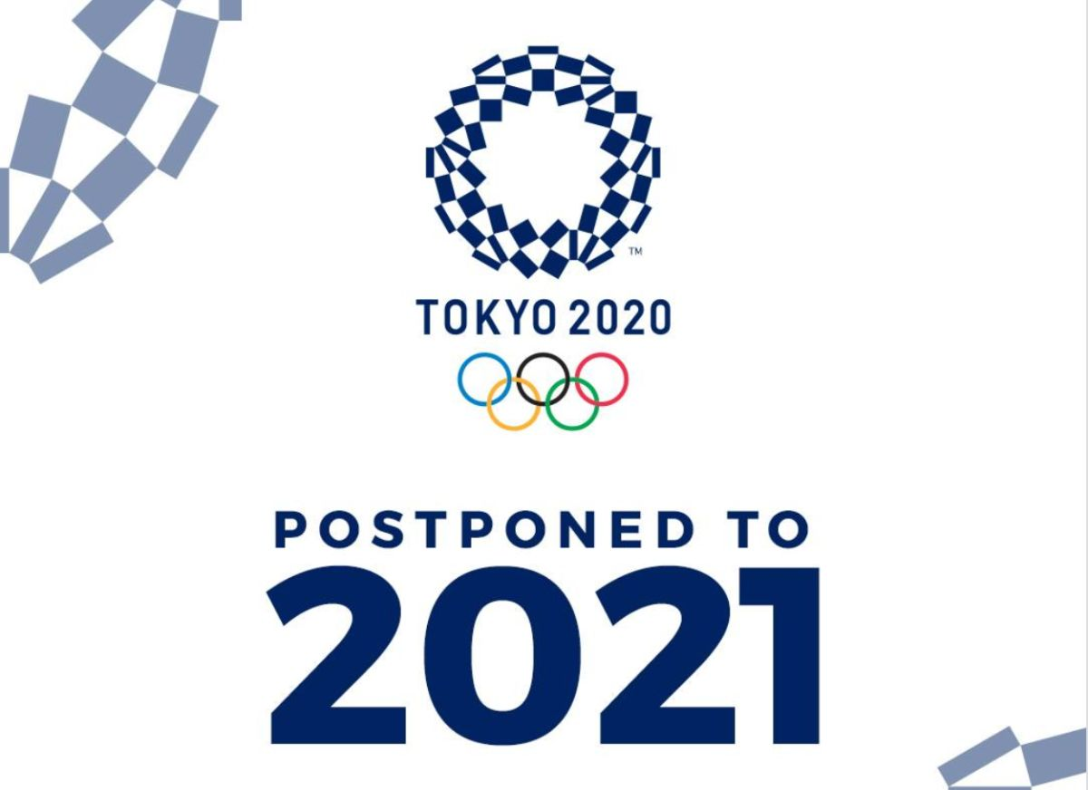


教師心得撰寫
作品創作:最後由日本藝術家Asao Tokolo，從日本傳統的棋藝中擷取靈感所設計的新Logo雀屏中選。新的Logo透過不同角度、尺寸的方形和矩形組成，透過排序組合構成中央櫻花的圖騰，同時也意味著不同國家、文化和思想共同融合，彰顯奧運的精神。在白底藍色圖騰的新標誌發表後，東京奧委會認為這個棋盤式的圖騰充分與日本傳統意謂吉祥的方格圖騰相吻，傳達出日本傳統與現代優雅與精緻的象徵。

LOGO，代表著一個公司或品牌的第一印象，呈現出其背後的價值、精神、理念等等的深度意涵，同時擁有的不僅是品牌的專業態度呈現，更有著散發其所堅信的信念能量在。有著如此重要意義存在的它，對於設計師們而言亦是說容易不容易，說難又不難的設計領域。
它，影響著接觸到品牌每個人，對於其品牌的第一印象，此時，設計師們所扮演的角色，更成為了它們影響層面廣闊度的重要領航者。同學們，是否準備好，有自信要行塑品牌的偉大推手？那就從LOGO設計的領域開始學習如何觀察、設計到落實吧！讓我們一同在未來的設計路上以專業的形象，為所設計的項目或客戶打造出個出色的LOGO吧！
- 請將教案e-mail給輔導組長林之婷 chiting2626@yahoo.com.tw彙整。檔名請改成【生涯發展教案-領域名稱-設計教師姓名】。謝謝！

